1. 打开百度进行搜索”SVN”，进入下面的下载页面进行下载，根据自己电脑的配置进行选择是32位还是64位。



1. 下载完成后进行安装。

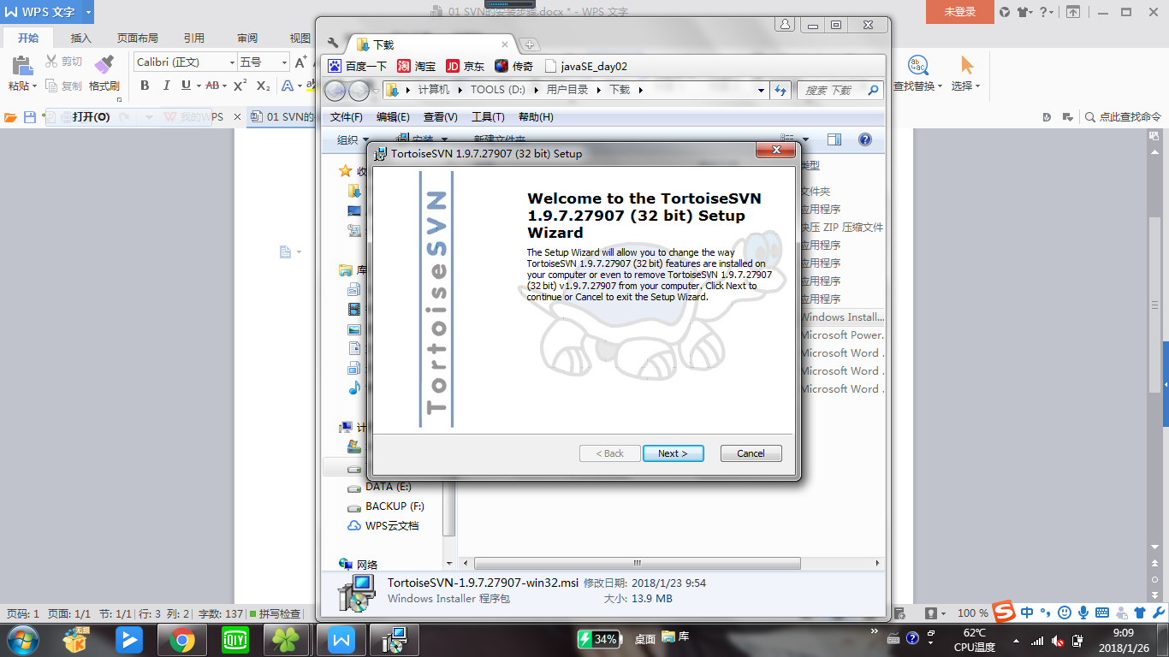

1. 同意安装协议进行安装。

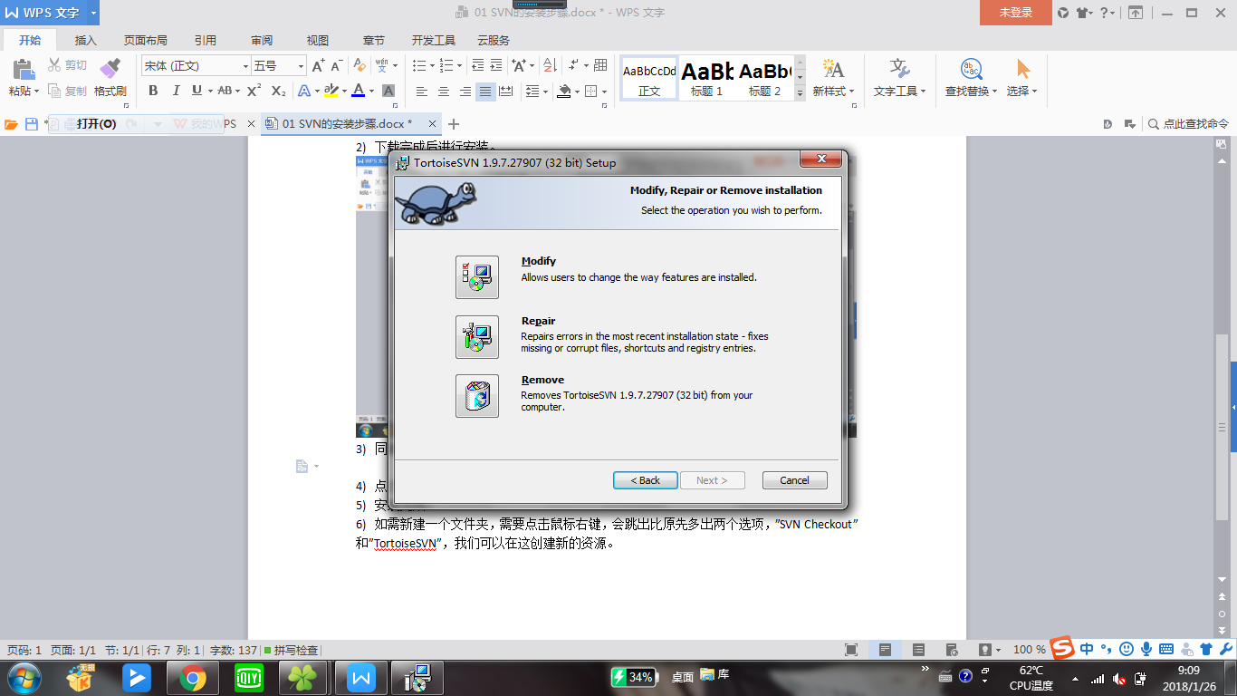

1. 点击继续，安装开始。



1. 安装完成。
2. 如需新建一个文件夹，需要点击鼠标右键，会跳出比原先多出两个选项，”SVN Checkout”和”TortoiseSVN”，我们可以在这创建新的资源。

